西昌学院重要会议室座位情况表

综合实训楼会议室（中间18位，两边各12位，共42位） 信息楼二楼会议室（中间16位，两边各20位，共56位）
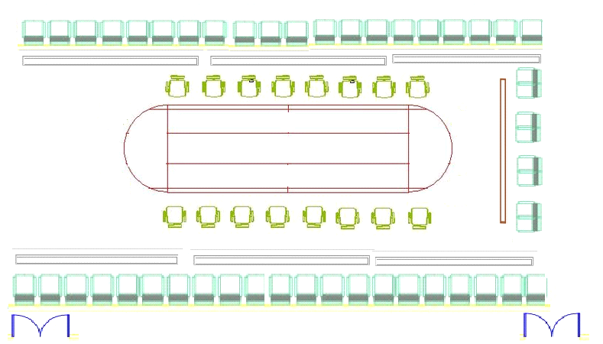

行政楼二楼会议室（中间13位，两边各12位，共37位） 行政楼一楼会议室（中间16位，两边各16位，进门处6位，共54位）
